PASTO CELEBRARÁ SU ONOMÁSTICO 2019: SE CUMPLIÓ ACTO DE LANZAMIENTO
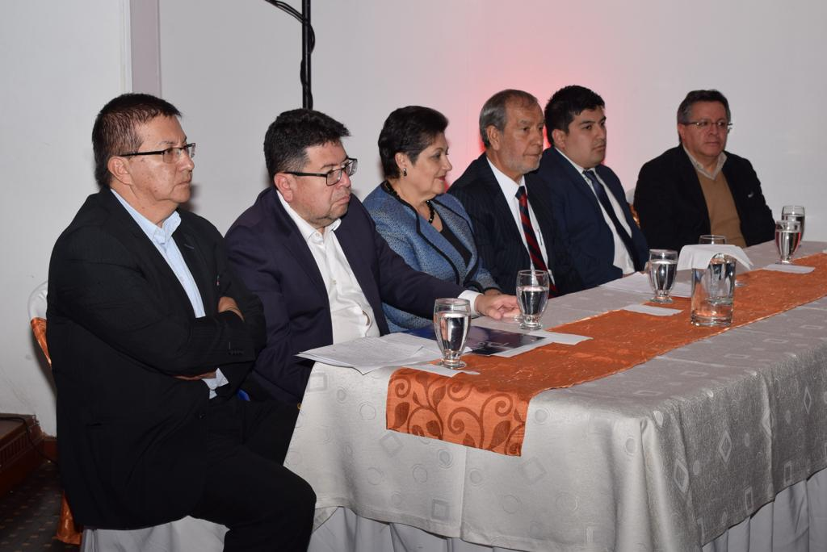
Entre el viernes 7 y el domingo 30 de junio de 2019, Pasto celebrará su Onomástico con una programación que enmarca actividades académicas, culturales, artísticas y musicales, lideradas por la Alcaldía de Pasto en alianza con el Ministerio de Comercio, Industria y Turismo; Fontur Colombia, Corpocarnaval, Caracol Radio, con el patrocinio oficial de la Gobernación de Nariño-Aguardiente Nariño y el respaldo de distintas instituciones públicas, empresas del sector privado y medios de comunicación.
Durante el evento de presentación de la programación oficial, que se llevó a cabo en el hotel Morasurco, el Alcalde Pedro Vicente Obando Ordóñez, expresó que esta conmemoración representa una oportunidad para posicionar a Pasto como destino turístico durante todo el año y visibilizar ante Colombia y el mundo la creatividad, innovación, el emprendimiento y talento autóctono de la región, así como el de los artistas, carnavales, festividades y agrupaciones invitadas, fomentar el conocimiento de nuestro patrimonio cultural inmaterial, y demostrar la hospitalidad y valores del pueblo pastuso como anfitrión del evento.
El mandatario local destacó que durante el actual gobierno municipal, la celebración del Onomástico ha tenido la importancia que amerita dicha efemérides, convirtiéndose además en un escenario que permite reactivar la economía y productividad del municipio, y de reafirmar las prácticas y tradiciones que contribuyen a proteger el patrimonio, la seguridad y el ambiente, como se viene haciendo desde su máxima expresión cultural, como lo es el Carnaval de Negros y Blancos.
“En Pasto se han venido haciendo cosas maravillosas, pero lastimosamente muchas veces se quedaban sólo para nuestra región. Esta es la gran oportunidad para que estas grandes cosas que estamos haciendo se vean a nivel nacional e internacional”, anunció Camilo Lozano Narváez, Gerente de Caracol Radio.
La programación del Onomástico será publicada en detalle a través de los medios oficiales de la Alcaldía de Pasto y en el Punto de Información Turística-PIT.
ASOCIACIONES DE VIVIENDA DESTACAN GESTIÓN DEL GOBIERNO MUNICIPAL POR LA INCLUSIÓN DE PREDIOS DENTRO DEL PERÍMETRO URBANO
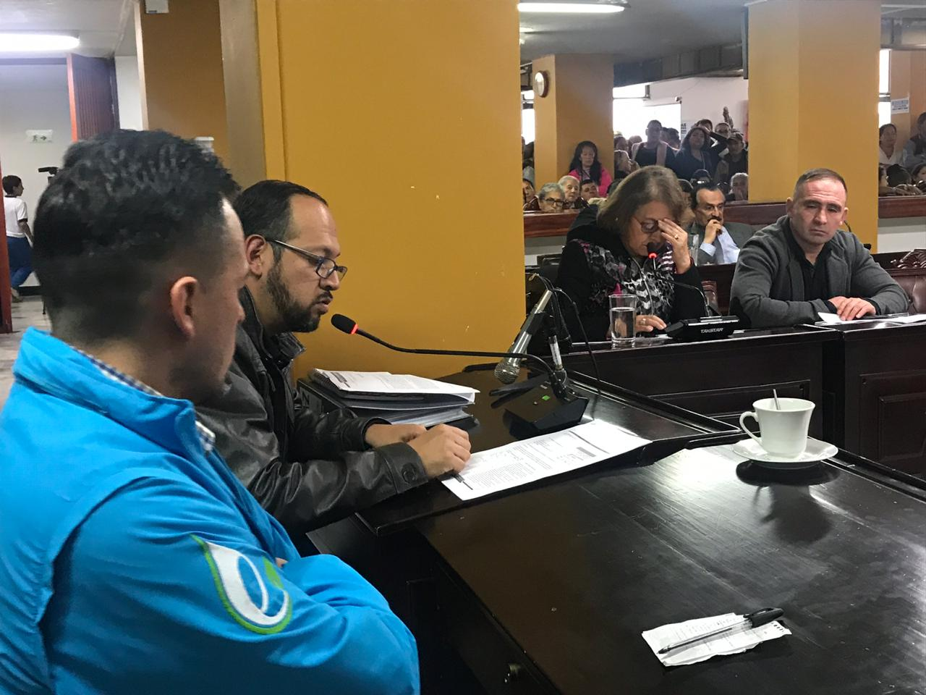
Representantes de Asociaciones de vivienda destacaron la gestión del actual gobierno municipal, con el concurso del Concejo de Pasto, mediante la cual se aprobó la modificación del Plan de Ordenamiento Territorial-POT, que permite convertir en suelo urbanizable nuevos predios, propiciando nuevas oportunidades de acceso y construcción de vivienda. “Celebramos esta medida y esperamos que esto sea el comienzo para que más habitantes puedan gozar de este derecho y optimicen su bienestar”, expresó el alcalde de Pasto Pedro Vicente Obando Ordóñez.
Por su parte, Héctor Eduardo Villota Fajardo, representante de la Asociación de Vivienda Señor del Gran Poder, manifestó que desde varios años se trabajó para que predios rurales fueran incluidos dentro del casco urbano a fin de que las familias pudieran tener una casa digna, sin embargo, fue en esta administración donde se cristalizó esta iniciativa que mejorará las condiciones de vida de la comunidad.
“En todas las campañas electorales nos prometían incluirnos, pero solo se quedaban en promesas. En esta administración encontramos una repuesta concreta y un fuerte apoyo por parte del alcalde Pedro Vicente Obando, quien desde un inicio nos impulsó a trabajar en equipo y así lograr que este sueño que habíamos visto frustrado por muchos años se hiciera realidad”, indicó Villota Fajardo.
Al respecto, el concejal Franki Eraso, proponente de la iniciativa, expresó que “Este es uno de los proyectos sociales más importantes de la administración, el alcalde se la jugó por la gente más vulnerable de nuestro municipio”, enfatizó el cabildante.
Información: Secretario de Planeación, Luis Armando Burbano. Celular: 3147973475
Somos constructores de paz

200 ESTUDIANTES SE GRADUARON COMO INTEGRANTES DE 'ECOCLUBES GUARDIANES DEL PLANETA Y DE LA PAZ'
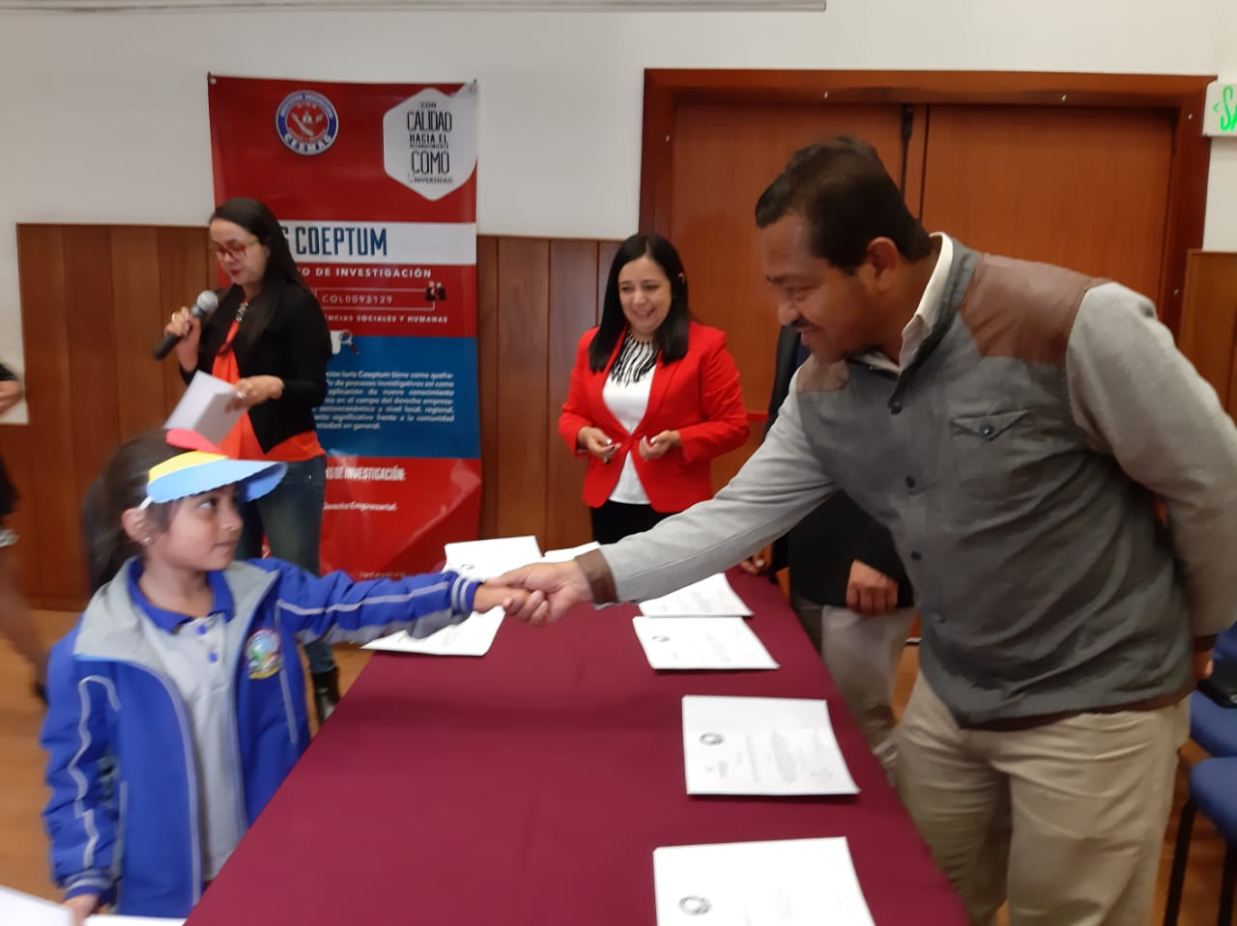
La Comisión de Paz y Reconciliación y la Secretaría de Gestión Ambiental, acompañaron el lanzamiento de los 'Ecoclubes guardianes del planeta y de la Paz', iniciativa que permite a 200 estudiantes de primaria de la Institución Educativa Municipal Artemio Mendoza Carvajal, conservar el ambiente y hacer uso adecuado de los recursos naturales, como esfuerzos que contribuyen al proceso de construcción de Paz.
Francisco Emilio Juajinoy España, rector de la Institución Educativa Municipal Artemio Mendoza Carvajal, explicó que este proceso está orientado en mostrar la capacidad que han tenido los niños con el compromiso de cuidar el futuro. “En este proceso de formación han adoptado varias herramientas para que puedan enfrentar el cuidado del ambiente creando alternativas que de verdad minimicen el deterioro de nuestro planeta y así tener ambientes amables que contribuirán a generar paz”, explicó.
Este proceso desarrollado con los jóvenes de esta institución en Pasto, tuvo el acompañamiento de la Corporación Universitaria Minuto de Dios y la Universidad Cesmag.
Información: Coordinador Comisión de Postconflicto y Paz, Zabier Hernández Buelvas. Celular: 3136575982
Somos constructores de paz

HOY INICIA EL FESTIVAL DE ARTE Y MÚSICA INDEPENDIENTE “BACK GROUND”

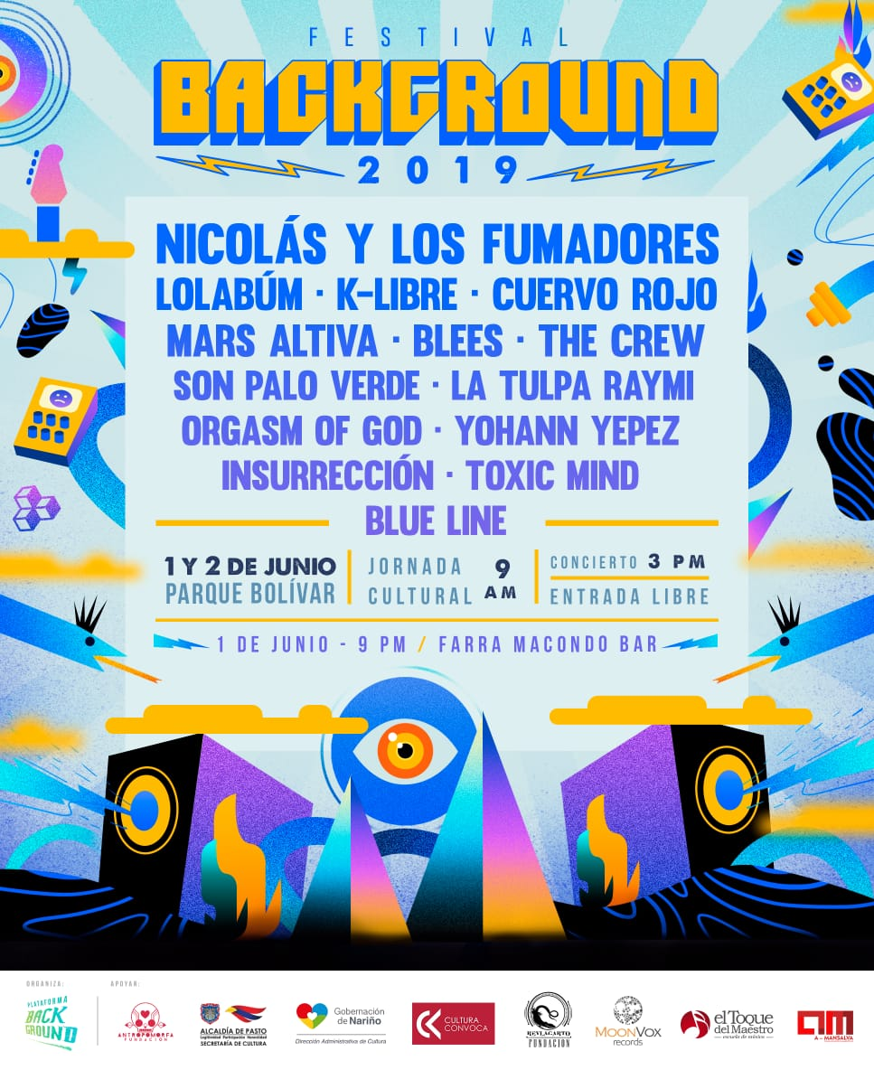
La Alcaldía de Pasto a través de la Secretaría de Cultura, invita a la ciudadanía a participar del Festival de Arte y Música independiente “Back Ground”, que se presenta en su tercera versión desde este primero al 2 de junio, en el Parque Bolívar, con el fin de visibilizar actividades culturales y artísticas de la región.
El certamen estará abierto desde las 9:00 de la mañana, hasta las 9:00 de la noche, durante los dos días, con una variada programación que incluye pasarela de moda pastusa, práctica de deportes extremos, teatro, danza, feria de emprendimiento y los conciertos de música independiente y alternativa, entre las que se destacan ‘K libre 35’ de Palmira, ‘Nicolás y los Fumadores’ de Bogotá, ‘Cuervo Rojo’ de Bogotá y ‘Lolabún’ de Quito-Ecuador
Este Festival surge hace tres años como iniciativa de jóvenes emprendedores, con el apoyo y financiación de la Alcaldía de Pasto, a fin de realizar encuentros de artistas, gestores y emprendedores culturales para generar un “Ecosistema cultural”, donde los artistas y la ciudadanía se congregan en un espacio que visibilice y demuestre lo que se está haciendo entorno a la cultura y el arte.
Información: Secretario de Cultura, José Aguirre Oliva. Celular: 3012525802
Somos constructores de paz

PASTO SE PREPARA PARA EL DÍA SIN CARRO Y SIN MOTO Y DÍA DE AYUNO POR LA TIERRA

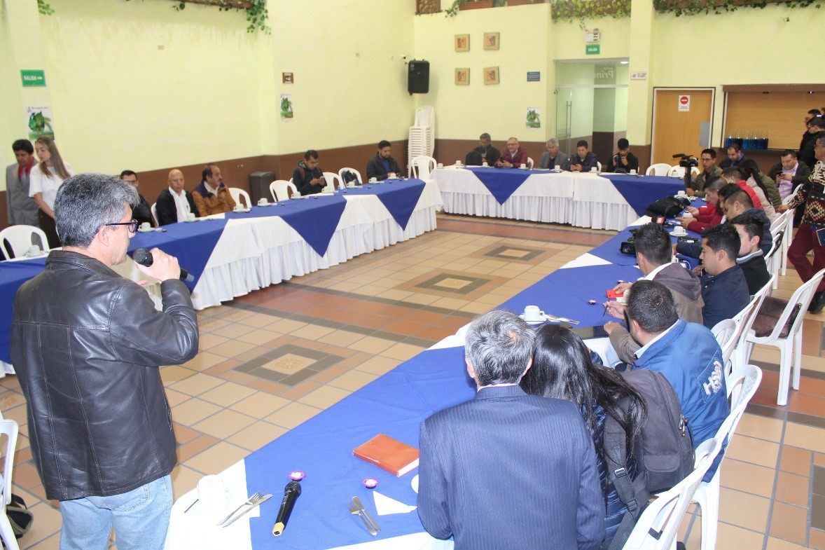

Ante los medios de comunicación y distintas instituciones de Pasto, fue presentada la programación del Día Sin Carro y sin Moto y Día de Ayuno por la Tierra a realizarse el próximo 5 de junio de 8:00 de la mañana a 6:00 de la tarde, con el fin de fomentar la cultura del uso de bicicleta, incentivar el cuidado de los recursos naturales y propiciar espacios de convivencia y amor por la ciudad.
El subsecretario de Movilidad Luis Armando Merino, indicó que esta fecha se ha concebido para promover el uso de medios alternativos de transporte, la caminata y el transporte público. "Se espera que para este día dejen de circular más de 240 mil vehículos automotores, de los cuales cerca de 170 mil son motos, y de esa manera también se puedan adelantar las mediciones de calidad del aire con apoyo de Corponariño”, dijo el funcionario.
Por su parte, el rector de la Institución Educativa Municipal INEM Jaime Guerrero Vinueza, explicó que la celebración del Día de Ayuno, incluirá una completa programación lúdica, cultura y ambiental como el ciclo-paseo, encuentro cultural (danza, teatro y colectivos coreográficos), rumba aeróbica y color en el asfalto. La concentración de estas actividades será la Plaza de Nariño.
“Queremos sensibilizar a la comunidad de Pasto y todo Nariño en torno a la problemática ambiental y el calentamiento global, articulándonos con entidades tanto públicas como privadas del municipio para invitar a funcionarios, estudiantes y a todos los ciudadanos a que se movilicen durante este día en bicicleta o caminando”, precisó el rector.
El coordinador del Liceo de la Universidad de Nariño Germán Rosales, calificó de fundamental la vinculación de las instituciones educativas de la ciudad a esta jornada. “Nosotros participaremos con nuestros 1030 estudiantes desde transición hasta grados 11, uniéndonos al mensaje de conciencia ambiental y al uso de la bicicleta como un medio de transporte alternativo, amable con la naturaleza y que aporta a la movilidad de la ciudad”, concluyó.
La ingeniera de la Secretaría de Gestión Ambiental Marly Delgado, dijo que este tipo de actividades permiten apostarle a una movilidad más activa, sostenible y dinámica. “Cuando dejamos de utilizar el carro, las motos y los buses se reduce la emisión de tantos gases contaminantes, mejorando la calidad del aire y a su vez la calidad de vida”, añadió.
Finalmente, los comunicadores y periodistas presentes en el encuentro hicieron extensiva la invitación a toda la ciudadanía para que participe y se vincule activamente de esta jornada.
Información: Secretario de Tránsito Luis Alfredo Burbano Fuentes. Celular: 3002830264
Jaime Guerrero Vinueza, rector Inem; Celular: 3164244300
Somos constructores de paz

HASTA EL 2 DE JUNIO SE REALIZARÁN LAS FIESTAS PATRONALES DE NUESTRA SEÑORA DE LA VISITACIÓN, CORREGIMIENTO DE MOCONDINO
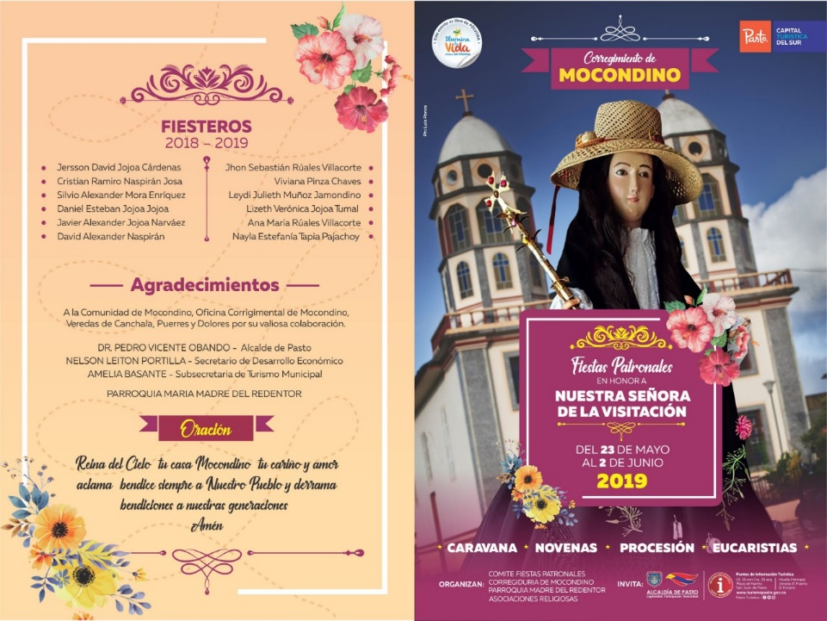
Con el propósito de apoyar las actividades que promocionan la visita a sitios turísticos importantes del área rural del municipio de Pasto, la administración municipal con el apoyo de la Secretaría de Desarrollo Económico y Competitividad y la Subsecretaría de Turismo, invitan a la ciudadanía a participar de las fiestas patronales en honor a Nuestra Señora de la Visitación en el corregimiento de Mocondino. La conmemoración está acompañada de diferentes actividades como presentación de murgas, comparsas, música de viento, entre otras, que se llevan a cabo con la participación de la comunidad en general.
La programación está publicada en las páginas oficiales de la Subsecretaría de Turismo a través de Pasto Turístico, en Facebook y Twitter, así como en el portal web: www.turismopasto.gov.co
Información: Subsecretaria Turismo Amelia Yohana Basante Portillo, Celular: 317 7544066
Somos constructores paz

ALCALDÍA DE PASTO INVITA AL PRIMER TOUR DE LA ESPERANZA, VEREDA EL MOTILÓN, CORREGIMIENTO DE EL ENCANO
La Alcaldía de Pasto a través de la Secretaría de Desarrollo Económico y la Subsecretaría de Turismo, en apoyo y en articulación con la comunidad de la vereda El Motilón, corregimiento de El Encano, invitan a la ciudadanía en general a participar del Primer Tour de La Esperanza, que se realizará el próximo 2 de junio.
La actividad tendrá el siguiente itinerario:
• 8:00 a.m.: salida desde Pasto, concentración Iglesia Santo Sepulcro.
• 9:00 a.m.: llegada restaurante Mamá Esperanza, vereda el Motilón, bienvenida con desayuno.
• 10:00 a.m.: salida a la vereda Santa Teresita, reserva natural el Pescador Lucero y Rio, entrega de refrigerio.
• 12:30 m: almuerzo típico, vereda El Motilón, restaurante Mamá Esperanza.
• 3:00 p.m.: recorrido vereda El Motilón, degustación de vinos artesanales, visita a La Cruz y a la capilla Nuestra Señora del Rosario.
• 4:00 p.m.: serenata de acción de gracias.
• 5:00 p.m.: retorno a Pasto.
Para mayores informes y reservas se pueden comunicar al 3215817610-3126502888-3117490838.
Información: Subsecretaria Turismo Amelia Yohana Basante Portillo, Celular: 317 7544066
Somos constructores paz

HASTA EL 13 DE JUNIO ESTARÁ VIGENTE EL PAGO DEL SUBSIDIO ECONÓMICO A BENEFICIARIOS DEL PROGRAMA COLOMBIA MAYOR
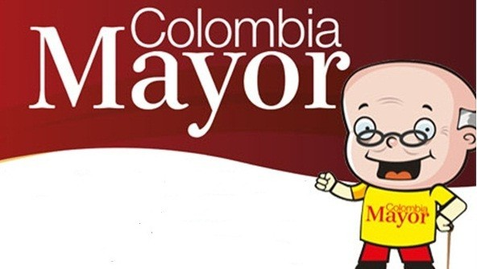

La Secretaría de Bienestar Social comunica a los beneficiarios del “Programa Colombia Mayor” que hasta el 13 de junio del presente año, se cancelará la nómina correspondiente al mes de mayo 2019.
Para el caso de los corregimientos, se adelantará simultáneamente la jornada de biometrización y pagos, procesos a través de los cuales se registrarán las huellas de los beneficiarios, para garantizar seguridad en el proceso de pagos y además se cancelar la nómina correspondiente al mes de mayo 2019.
Cabe precisar que los pagos se realizan de forma mensual, por un monto de $ 75.000 mil pesos. Se reitera a los beneficiarios que el no cobro de dos giros consecutivos, conlleva al retiro del programa en mención.
Así mismo, se reitera a la comunidad en general, que este es el último pago por parte de la entidad pagadora Efecty Servientrega y que desde junio en adelante, se continuará cancelando las nóminas de forma mensual a través de Supergiros.
Para tales efectos, se solicita a los beneficiarios del “Programa Colombia Mayor” atender al siguiente cronograma:
ZONA URBANA
Se informa a la comunidad, que el horario de atención, es de lunes a viernes de 8:00 a.m – 12 md y de 2 pm – 6 pm, como también los días sábados en horario de 8:00 a.m – 12 md, conforme al siguiente cronograma de pagos.

DE ACUERDO AL PRIMER APELLIDO

LETRA DEL PRIMER APELLIDO | FECHA DE PAGO
A, B, | 30 de MAYO 2019
C, D | 31 de MAYO 2019
E, F, G, H | 4 de JUNIO 2019
I, J, K, L | 5 de JUNIO 2019
L, M N, Ñ | 6 de JUNIO 2019
O, P, Q, R | 7 de JUNIO 2019
S, T, U, V | 10 de JUNIO 2019
W, X, Y, Z | 11 de JUNIO 2019
PENDIENTES POR COBRAR | 12 y 13 de JUNIO 2019

PUNTOS DE PAGO EFECTY – SERVIENTREGA

Se invita a los beneficiarios del programa Colombia Mayor, a cobrar en los distintos puntos de pago, aclarando que se han autorizado 31 puntos de atención para que cobren en el LUGAR MÁS CERCANO A SU DOMICILIO

COMUNA | PUNTOS DE PAGO
Comuna 1 | Santiago (Cra 23 N. 11 – 64 LC)
 | Avenida Las Américas (Cra 19 N. 14 - 21)
Las Américas Centro, por el CESMAG
(Cra 21 # 13 A – 89)
Comuna 2 | Fátima (Cll 17 N. 13 -76)
Comuna 3 | Villa Flor Mz 17 Cs 28
 | Miraflores Diagonal 16 C # 1E - 55
 | Lorenzo Cra 2 # 17 – 98
Comuna 4 | Santa Barbará Cra 3 A CLL 21 C # 21 B 122
 | Avenida Idema Calle 18 A # 10 – 03
 | Terminal Pasto (Cra 6 N. 16 B – 50 Local 120)
Comuna 5 | Chambú II Mz 27 Cs 9
 | Pilar Cra 4 N. 12 A 20
 | Potrerillo (Cra 7 # 15 – 77)
Comuna 6 | Tamasagra Mz 14 Cs 18
 | Avenida Boyacá Cll 10 B N. 22 – 02
Comuna 7 | Parque Infantil (Cll 16 B N. 29 -48)
Centro Comercial Bombona local 1
(Cll 14 # 29 – 11 Local 1)
Comuna 8 | Avenida Panamericana  (Cll 2 # 33 – 09)
 | Avenida Los Estudiantes Local 2 Cll 20 # 35 – 15
Comuna 9 | Vía Hospital San Pedro (cll 16 N. 37 -07)
 | Maridiaz Frente a la Universidad Mariana
Comuna 10 | Emas Cra 24 # 24 – 23
 | Centenario Cra 19 # 23-41
 | Nueva Aranda Mz B 4 Cs 15
Comuna 11 | Torres de San Luis Cra 39 # 28-25
 | Avenida Santander cra 21 # 21 -87
 | Corazón de Jesús Mz 18 Cs 8
Comuna 12 | Avenida Colombia junto al Batallón Boyacá  (Cll 22 N. 15 – 25)
Encano | Efecty El Encano
Obonuco | Efecty Obonuco
Catambuco | Efecty Catambuco

CRONOGRAMA DE PAGOS ZONA RURAL
PAGOS CON EFECTY + BIOMETRIZACIÓN CON SUPERGIROS

Para el caso de los adultos mayores que residen en los corregimientos de Pasto, se solicita cobrar y biometrizarce en su respectivo sector, a partir del 4 al 11 de JUNIO, conforme al cronograma establecido, así:

FECHA | CORREGIMIENTO | N. DE PERSONAS | LUGAR DE PAGO | HORARIO
SOLO BIOMETRIZACIÓN SUPERGIROS 31 MAYO 2019 VIERNES | CATAMBUCO | 820 | Sala de velación | BIOMETRIZACIÓN 9:00 AM a 4:00 PM
 | ENCANO | 450 | Salón Multiple | BIOMETRIZACIÓN 7:00 AM a 12:00 M
 | OBONUCO | 150 | Salón Comunal | BIOMETRIZACIÓN 2:00 AM a 5:00 PM
SOLO BIOMETRIZACIÓN SUPERGIROS 1 JUNIO 2019 SABADO | MOCONDINO | 190 | Salón Comunal | SOLO BIOMETRIZACIÓN 8:00 AM a 12:00 M
 | MORASURCO | 100 | Salón Comunal | SOLO BIOMETRIZACIÓN 8:00 AM a 12:00 M
 | MAPACHICO | 59 | Salón Cultural | SOLO BIOMETRIZACIÓN 2:00 AM a 5:00 PM
 | TESCUAL | 70 | Salón Comunal Tescual | SOLO BIOMETRIZACIÓN 2:00 AM a 5:00 PM
BIOMETRIZACIÓN SUPERGIROS + PAGO EFECTY 4 JUNIO 2019 MARTES | LA LAGUNA | 240 | Salón Comunal | PAGOS + BIOMETRIZACIÓN SIMULTANEO 8:00 AM a 11:00 AM
 | CABRERA | 131 | Salon Cultural | BIOMETRIZACIÓN 8:00 AM a 11:00 AM  PAGOS EFECTY 1:00 PM a 4:00 PM
BIOMETRIZACIÓN SUPERGIROS + PAGO EFECTY 5 JUNIO 2019 MIERCOLES | LA CALDERA | 112 | Salón Cultural | PAGOS + BIOMETRIZACIÓN SIMULTANEO 8:00 AM a 11:00 M
 | GENOY | 170 | Casa Cabildo Indígena | BIOMETRIZACIÓN 8:00 AM a 11:00 AM  PAGOS EFECTY 11:00 AM a 3:00 PM
BIOMETRIZACIÓN SUPERGIROS + PAGO EFECTY 6 JUNIO 2019 JUEVES | JONGOVITO | 150 | Salón Comunal | PAGOS + BIOMETRIZACIÓN SIMULTANEO 8:00 AM a 11:00 AM
 | GUALMATAN | 105 | Casa Cural | BIOMETRIZACIÓN 8:00 AM a 11:00 AM  PAGOS EFECTY 12:00 M a 3:00 PM
BIOMETRIZACIÓN SUPERGIROS + PAGO EFECTY 7 JUNIO 2019 VIERNES | SANTA BARBARA | 298 | Salón Comunal de eventos | PAGOS + BIOMETRIZACIÓN SIMULTANEO 8:00 AM a 12:00 M
 | SOCORRO | 132 | Salón Comunal | BIOMETRIZACIÓN 8:00 AM a 11:00 AM  PAGOS EFECTY 1:00 M a 4:00 PM
BIOMETRIZACIÓN SUPERGIROS + PAGO EFECTY 8 JUNIO 2019 SABADO | SAN FERNANDO | 141 | Institución Educativa | PAGOS + BIOMETRIZACIÓN SIMULTANEO 8:00 AM a 11:00 AM
 | BUESAQUILLO | 250 | Institución Educativa | BIOMETRIZACIÓN 8:00 AM a 11:00 AM  PAGOS EFECTY 1:00 M a 4:00 PM
SOLO PAGOS EFECTY lunes 10/junio/2019 | MOCONDINO | 197 | Salón Comunal | SOLO PAGOS 8:00 AM a 11:00 AM
BIOMETRIZACIÓN SUPERGIROS + SOLO PAGOS EFECTY lunes 10/junio/2019 | JAMONDINO | 139 | Escuela Centro Educativo | PAGOS + BIOMETRIZACIÓN SIMULTANEO 2:00 PM a 5:00 PM
SOLO PAGOS EFECTY martes 11/junio/2019 | MORASURCO | 100 | Salón Comunal | SOLO PAGOS 8:00 AM a 10:00 AM
 | MAPACHICO | 59 | Salón Comunal | SOLO PAGOS 11:00 PM a 1:00 PM

Para mayor información se sugiere a los beneficiarios, consultar en cada nómina, la fecha y el punto de pago asignado, a través de la página de internet de la Alcaldía de Pasto: www.pasto.gov.co/ tramites y servicios/ bienestar social/ Colombia Mayor /ingresar número de cédula/ arrastrar imagen/ clic en consultar.
Se recuerda a todos los beneficiarios del programa que para realizar el respectivo cobro, es indispensable presentar la cédula original.
Únicamente para el caso de las personas mayores con discapacidad que no pueden acercarse a cobrar, deben presentar PODER NOTARIAL, con vigencia del mes actual (JUNIO) y presentar la cédula original tanto del beneficiario/a como del apoderado/a.
Igualmente, pueden dirigirse hasta las instalaciones del Centro Vida para el Adulto Mayor, ubicado en la Secretaría de Bienestar Social, barrio Mijitayo Cra 26 Sur (antiguo Inurbe) o comunicarse a través de la línea telefónica: 7244326 extensión 1806.

Información: Secretario de Bienestar Social, Arley Darío Bastidas Bilbao. Celular: 3188342107
Somos constructores de paz

Oficina de Comunicación Social
Alcaldía de Pasto

